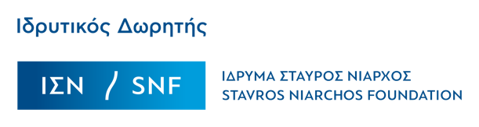
istorima.org
Συνδέσου με την ιστορία σου.

Μπες στο istorima.org και στο archive.istorima.org

Το istorima άνοιξε πρόσκληση για συνεργασία με νέους και νέες από Φωκίδα, Βοιωτία, Κόρινθο,
Αχαΐα, Ηλεία και Ζάκυνθο.

Έλα στο istorima και γίνε Ερευνητής/Ερευνήτρια προφορικών ιστοριών. Συνδέσου με τις ιστορίες του χθες και του σήμερα και εργάσου στον τόπο σου. Δώσε την ευκαιρία σε ανθρώπους να αφηγηθούν τις ιστορίες τους ώστε να διασωθούν και να αποτελέσουν μέρος της κληρονομιάς για τις επόμενες γενιές. Οι νέοι Ερευνητές θα εκπαιδευτούν
στη διαδικασία συλλογής ιστοριών.
Αν είσαι νέος ή νέα ηλικίας 18-35 ετών δήλωσε συμμετοχή
στο www.istorima.org. Το istorima προσφέρει 6μηνη αμειβόμενη απασχόληση κι εκπαίδευση σε εκατοντάδες νέους όλης της χώρας.
Στα τρία χρόνια λειτουργίας του έχει εκπαιδεύσει κι απασχολήσει πάνω από 500 νέους Ερευνητές από διαφορετικούς νομούς κι έχουν συγκεντρωθεί 10000 ιστορίες. Οι ερευνητές του istorima αναζητούν όλους εκείνους που έχουν μία ιστορία να πουν από τον τόπο τους. Συλλέγουν παλιές και σύγχρονες ιστορίες, από διάφορες ιστορικές περιόδους καλύπτοντας ένα μεγάλο εύρος κοινωνικών θεμάτων.
Οι ιστορίες διαφυλάσσονται στο μεγάλο αρχείο του istorima, στο archive.istorima.org και στην ιστοσελίδα www.istorima.org σε podcast, video και γραπτή μορφή.
Το istorima είναι μία Αστική Μη Κερδοσκοπική Εταιρεία, υλοποιείται με ιδρυτική δωρεά από το Ίδρυμα Σταύρος Νιάρχος (ΙΣΝ) και εντάσσεται στην πρωτοβουλία του ΙΣΝ για Επανεκκίνηση και Ενίσχυση των Νέων. Ιδρύτριες του έργου είναι η δημοσιογράφος Σοφία Παπαϊωάννου και
η ιστορικός και Πρόεδρος του Getty Foundation Katherine Fleming.

Όλες οι πληροφορίες, τα απαιτούμενα κριτήρια, καθώς
και η δήλωση συμμετοχής βρίσκονται στο www.istorima.org

